Après la vidange moteur, un lecteur assidu et très attentionné m’a fait part de façon très chaleureuse et explicite qu’il manquait la vidange du primaire !!! Manque comblé !

LA VIDANGE DU PRIMAIRE

Matériel:

- Une bassine
- un entonnoir
- chiffons et papier essuie tout
- Jeu de clé allen US et Torx
- Un pack de bière ou une bouteille de Jack
- Un bon CD on MP3 pour l’ambiance de fond

Nota: Ne serrez jamais comme une brute les vis de vidange et de remplissage, attention aux filets fragiles et aux joints.

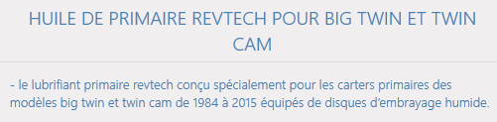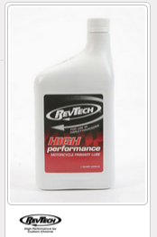
Je prends la bonne clé Allen et je dévisse doucement le bouchon situé sous le gros renflement coté Gauche

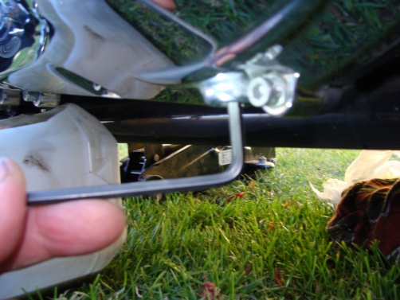

Je dévisse également les 5 vis du cache primaire.

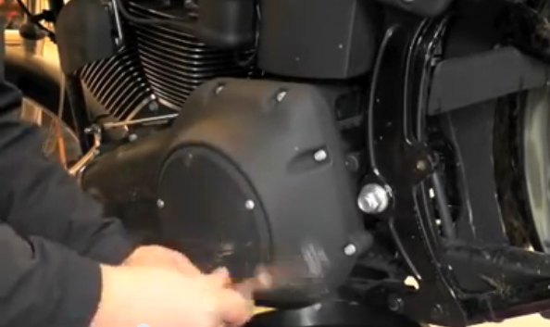

Attention sur certains modèles, les 4 vis n'ont pas la même longueur et comme toujours, donc, je repère.
Ici par ex le cache de trappe de visite de tension de chaine primaire

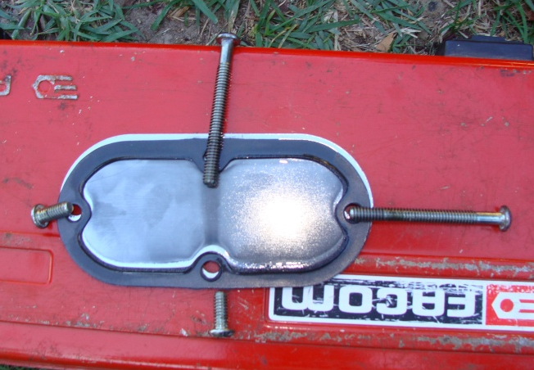
Je revisse et serre le petit bouchon de vidange du carter (qui se trouve en dessous coté gauche…)

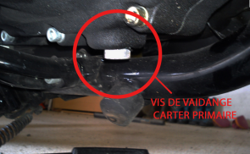

Je change ensuite le joint de la trappe et verse par cet orifice
26 OZ d'huile. Il faut un long entonnoir.
Idem que pour la boite, le bidon contient 32 OZ, je m'arrange pour qu'il reste dans le bidon 6 OZ .

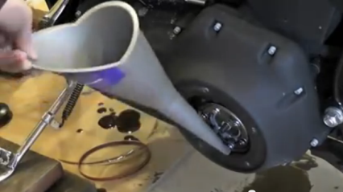

Je resserre la plaque.

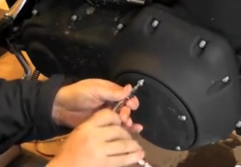

J’essuie les salissures car je ne suis pas un goret !!!

L'huile pourrie sera apportée impérativement au point de collecte le plus proche de votre commune!

Voila ça se termine, je me sers un petit Jack pendant que
Patrick Hernandez s’égosille sur Born to be Alive....... Alors, d’accord…….. Je le crois !!!

Bon, maintenant, y’a plus qu’à ranger le merdier et nettoyer les outils.

Un petit tour avec le brélon s'impose, faut bien l’essayer avant de s’enfiler un autre Jack...
D’abord, il me faut négocier avec Maman qui m'attend pour allez chez IKEA KA KA.

Merde, la patronne a gagné, faut aller chez IKEA… Tant pis pour la balade et le Jack

Allez à vous !

